Индивидуальный проект

Stage 2

Коршунова П. Ю.

Содержание

# 1 Цель работы

Приобрести практические навыки работы с собственным сайтом

# 2 Выполнение лабораторной работы

1. Размещаю фотографию владельца сайта (рис. ??).

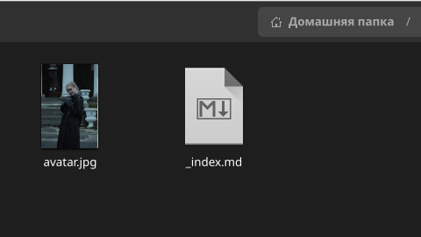

Фото

1. Размещаю краткое описание владельца сайта, информацию об интересах, информацию об образовании (рис. ??) (рис. ??)

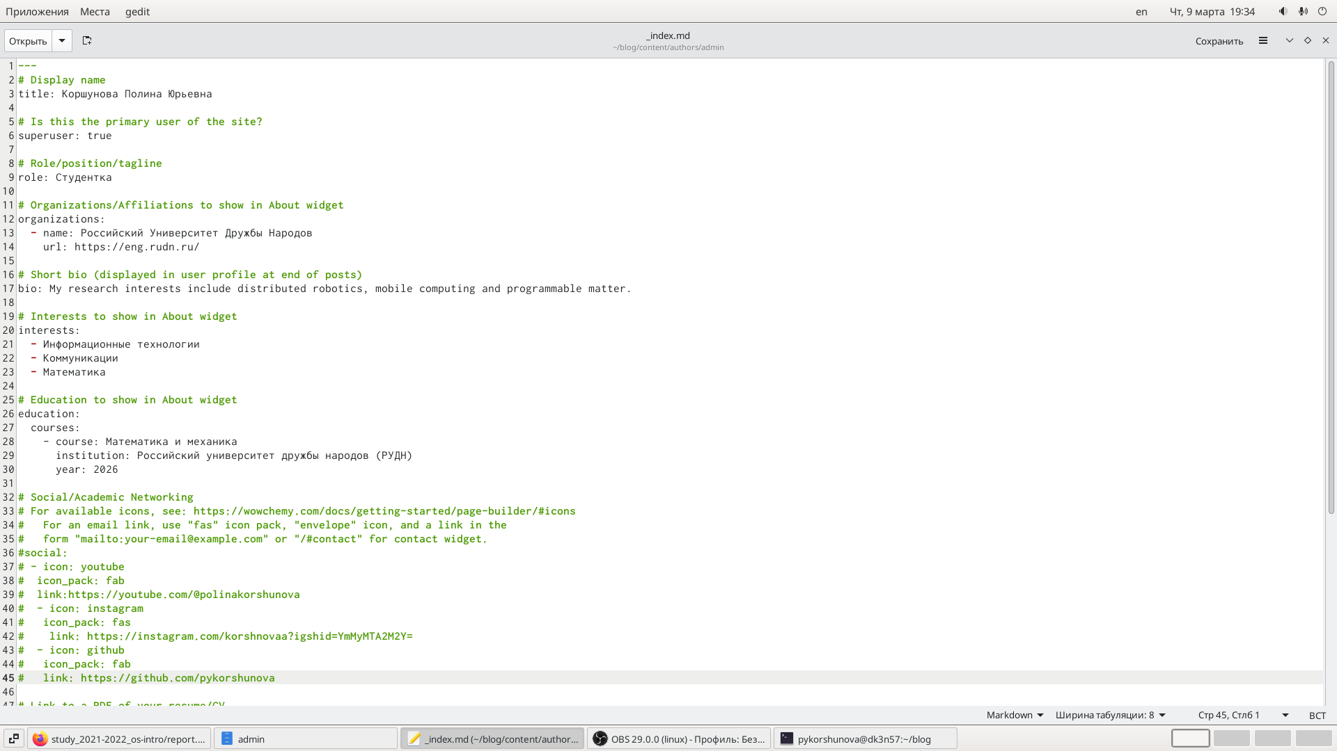

инфа 1

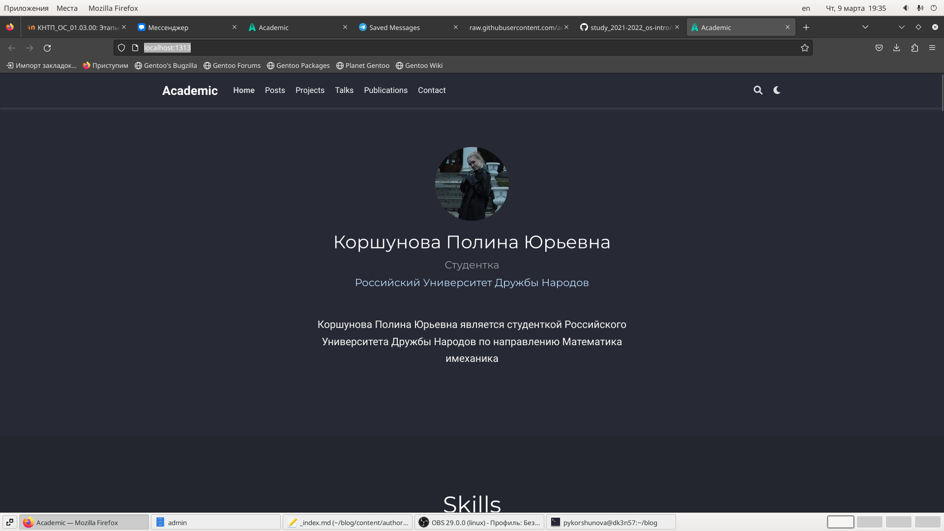

инфа 2

1. Делаю пост по прошедшей неделе (рис. ??) (рис. ??) (рис. ??)

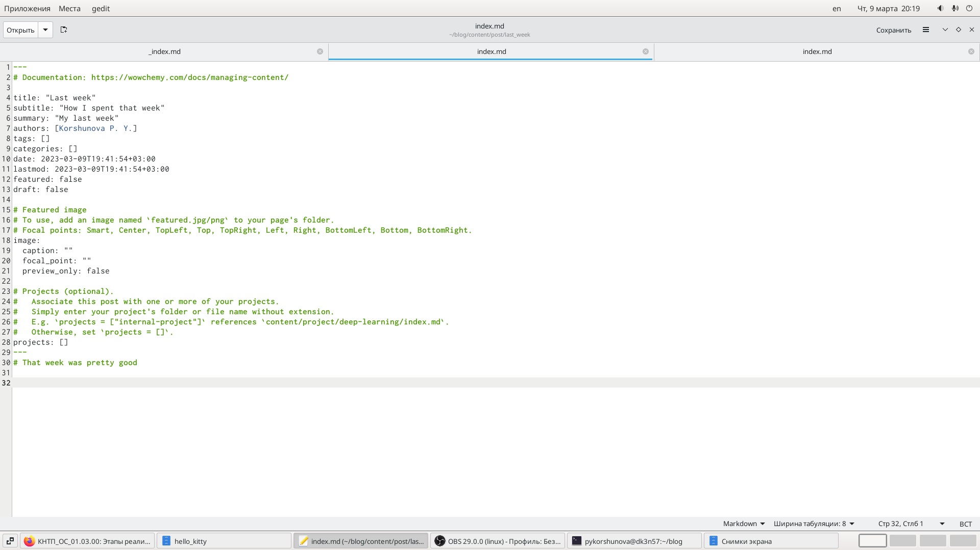

пост 1

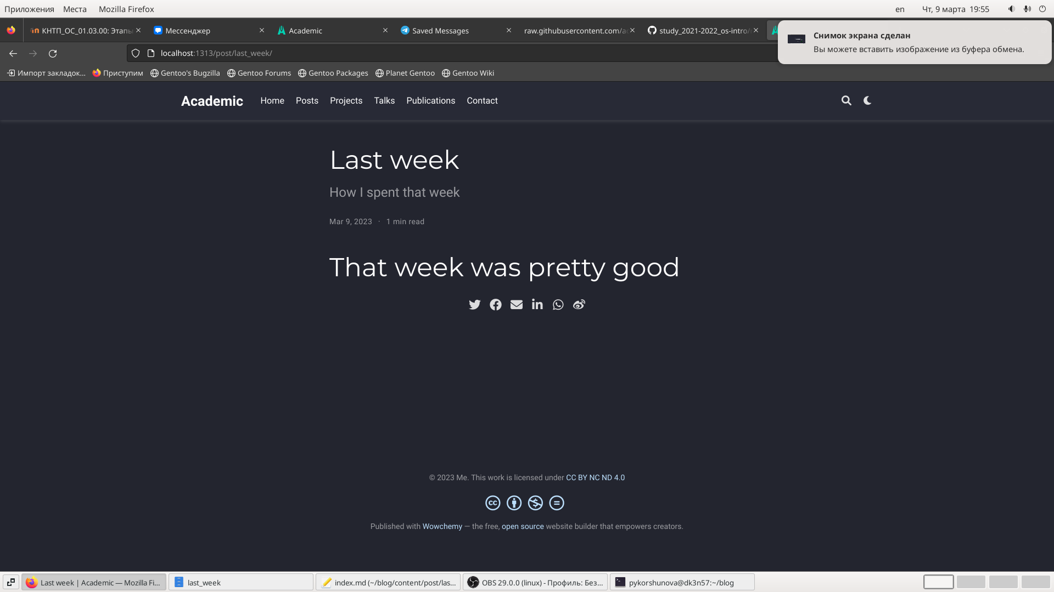

пост2

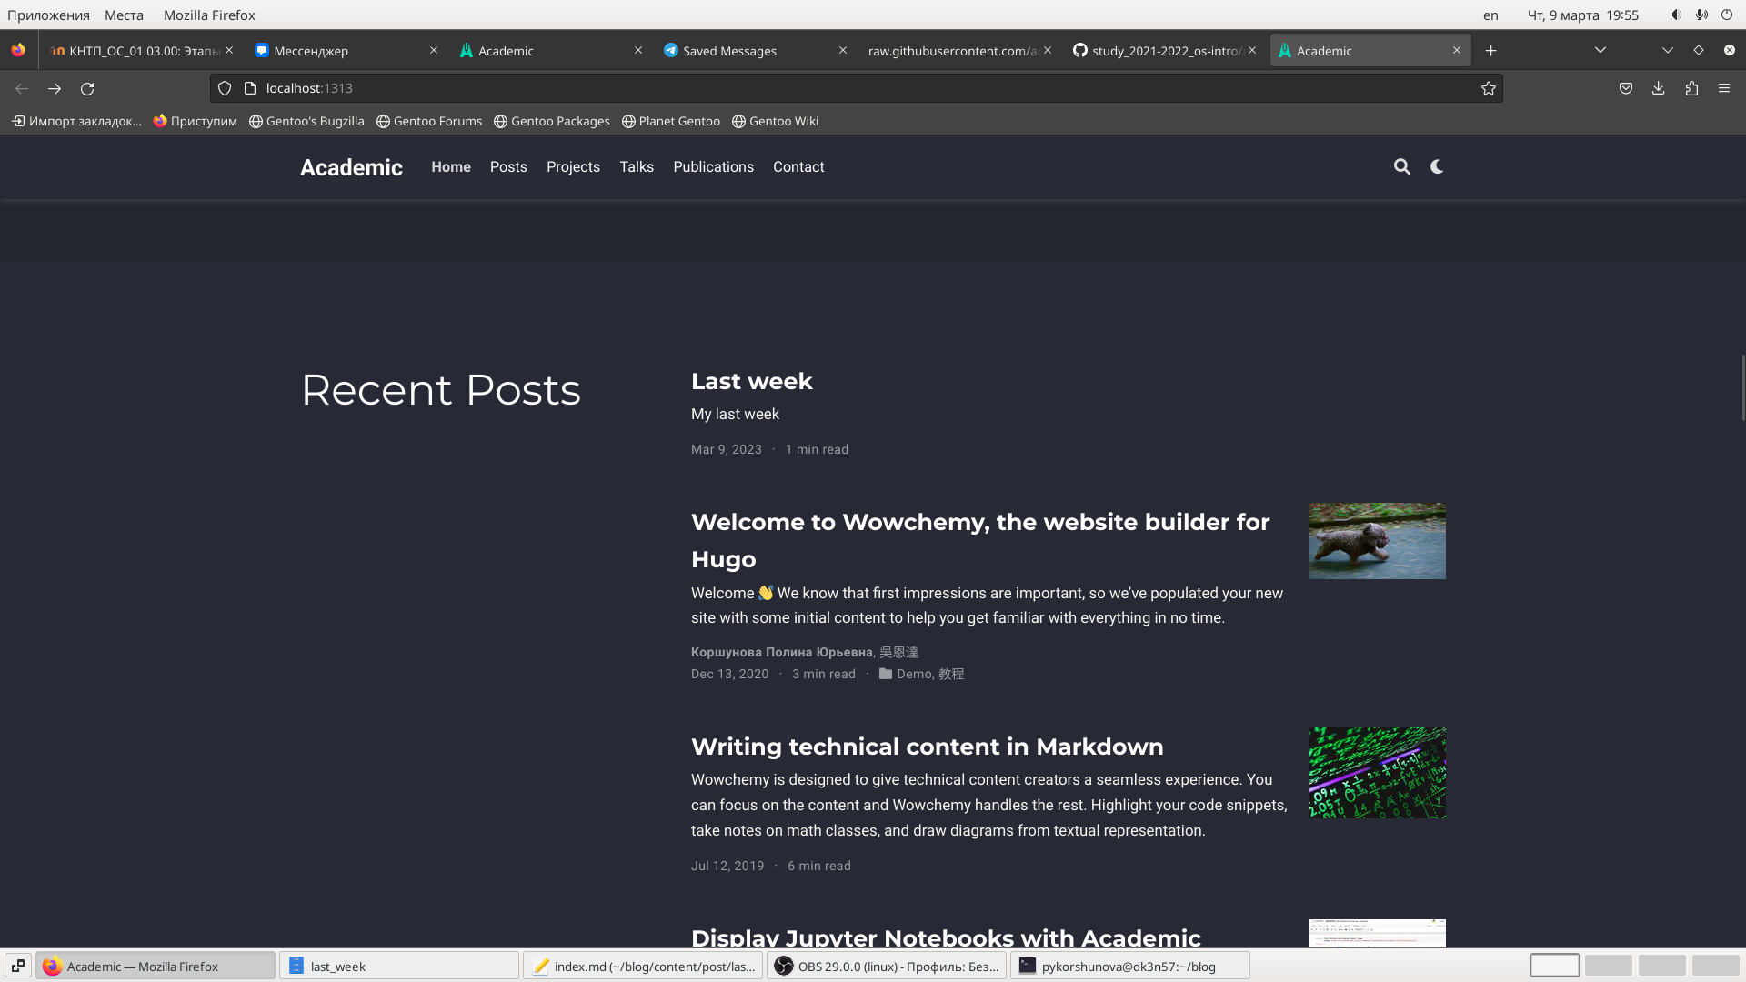

пост 3

1. Добавляю пост на тему по выбору (рис. ??) (рис. ??) (рис. ??)

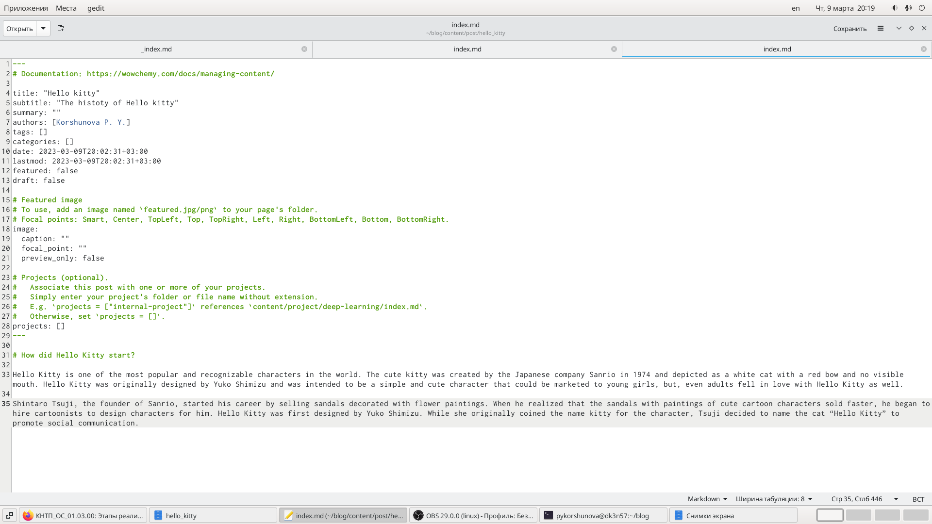

пост 4

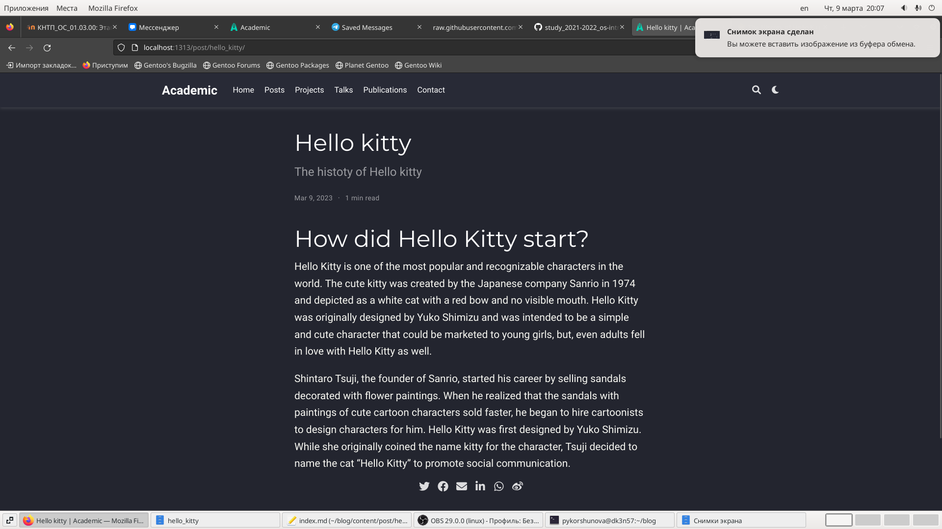

пост 5

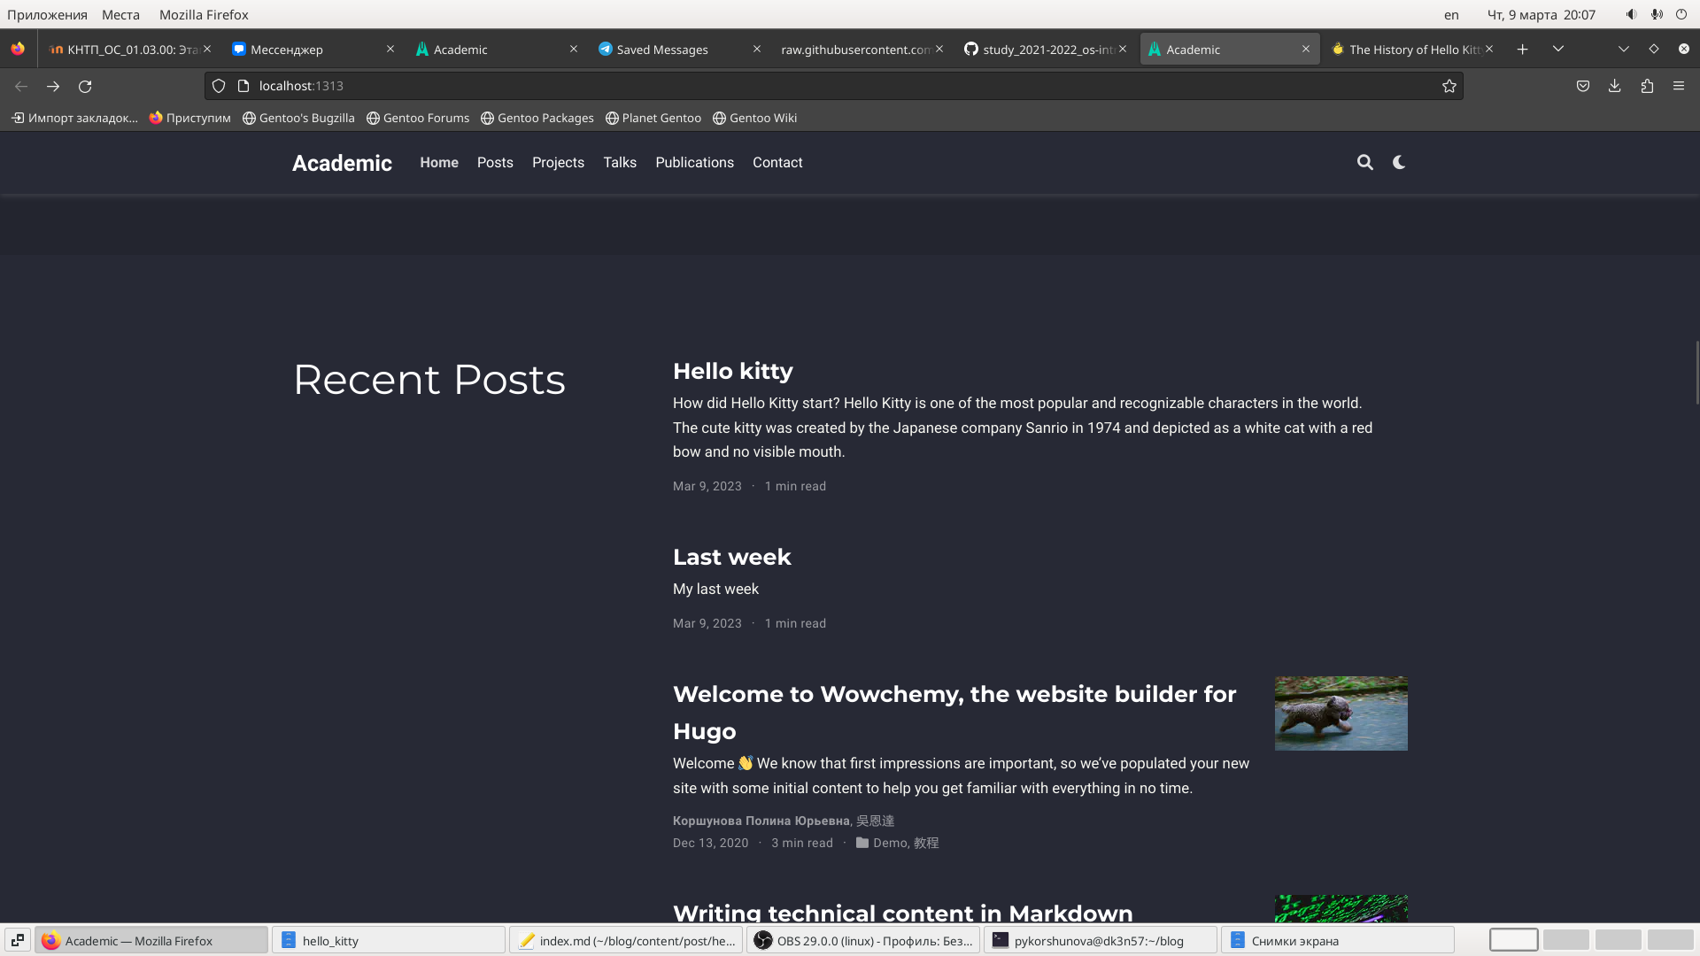 # Выводы

Я приобрела практические навыки создания сайта